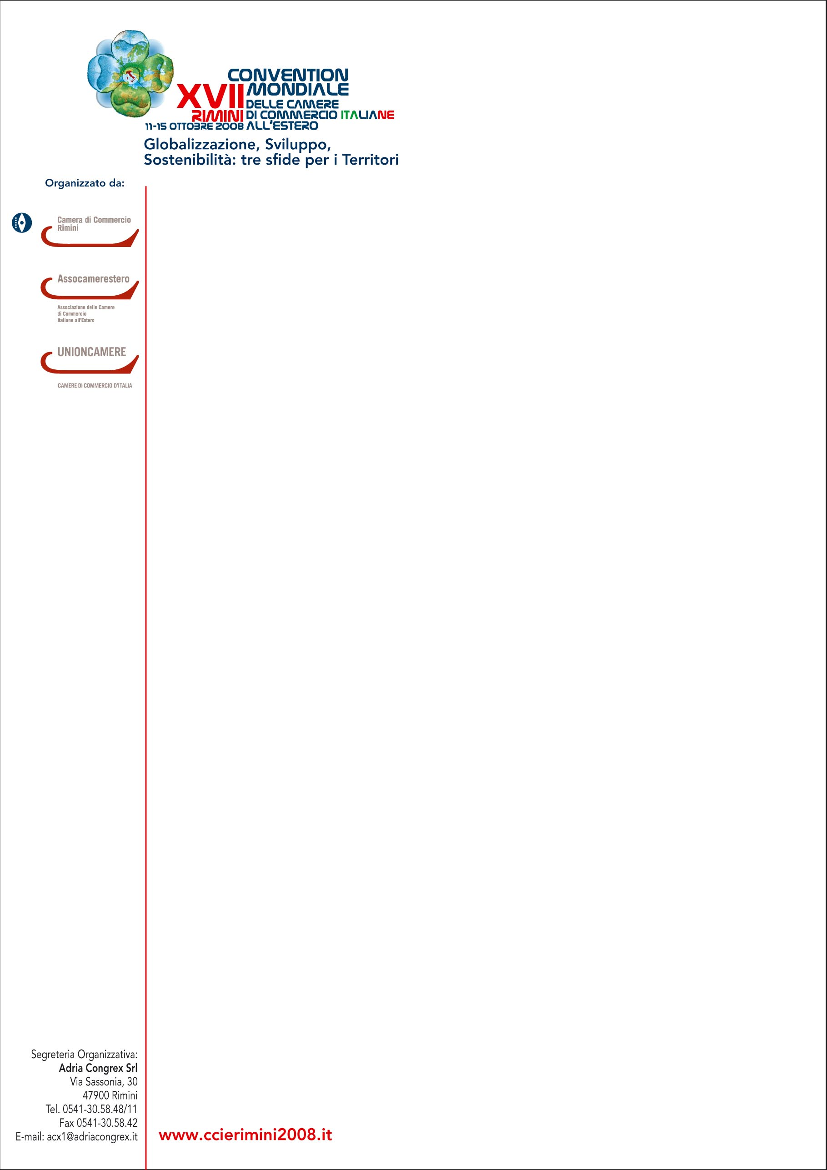

7 ottobre 2008 ore 12,00 – Bologna – sede Unioncamere Regionale

Conferenza stampa di presentazione della
Convention mondiale delle Camere di Commercio italiane all’estero
Rimini Fiera – 11/15 ottobre

Intervento del Presidente della Camera di Commercio di Rimini
Manlio Maggioli

Buon giorno a tutti e benvenuti.

Oggi presentiamo il programma della Convention Mondiale delle Camere di Commercio Italiane all’Estero (CCIE), che si svolgerà a Rimini dall’11 al 15 ottobre.
Sono molto orgoglioso del fatto che la Camera di Commercio di Rimini sia stata prescelta per l’edizione del 2008 e stia lavorando a pieno ritmo, insieme ad Assocamerestero, per la buona riuscita di questo importante evento internazionale.

L’internazionalizzazione delle imprese è la vera sfida del futuro e questa è un’occasione molto importante per le aziende del nostro territorio che possono, partecipando agli incontri one-to-one, previsti per la giornata del 14 ottobre, ricevere consigli, informazioni e contatti preziosi per i loro business internazionali: sarà infatti possibile, per loro, incontrare individualmente i delegati delle Camere di commercio italiane all’estero provenienti da ben 48 diversi paesi del mondo.
Mi riferisco in particolare alle piccole imprese, le quali, per le loro ridotte dimensioni e maggiori difficoltà ad affacciarsi sui mercati esteri, possono vedersi aprire delle nuove opportunità imprenditoriali grazie ai nuovi contatti che in quest’occasione possono crearsi.

Sono oltre 150 le aziende del centro-nord Italia già iscritte alla sessione di incontri one-to-one, per un totale di circa 900 appuntamenti tra operatori italiani e delegati delle Camere di commercio italiane all’estero di 48 paesi appartenenti alle aree del nord, centro e sud America, Europa, Asia, Mediterraneo, Sudafrica e Oceania.
L’interesse maggiore è per l’Europa. Per quest’area le richieste sono oltre 500 e il 60% degli incontri è concentrato sulle grandi capitali. Un dato che combacia con il grado di internazionalizzazione delle nostre imprese. Saranno dunque i delegati delle Camere di Commercio di Mosca, Londra, Praga, Parigi e Budapest a fare la parte del leone. A seguire gli altri mercati: 90 gli incontri prenotati per l’Area del nord America, 30 per l’America centrale, 15 per l’Oceania, oltre 40 per il sud America e 72 per Africa e Medio Oriente.
C’è anche un buon interesse per i mercati asiatici, soprattutto Cina, Giappone e Tailandia. La Camera di commercio di Pechino ha in agenda 30 appuntamenti. Molte le richieste anche per l’India.

Il tema dell’internazionalizzazione delle nostre imprese, dicevo, è fondamentale anche perché è ormai ampiamente dimostrato che le imprese che hanno maggiori relazioni con i mercati esteri sono anche quelle più competitive e aperte all’innovazione.
Se diamo uno sguardo ai dati del primo semestre 2008 si nota che l’Emilia Romagna vola rispetto al resto del paese con un + 9,2 sull’export (stiamo parlando di un valore pari a circa 25 miliardi di euro). Da questo punto di vista la provincia di Rimini segna a sua volta un + 17% sul 2007, con un valore economico delle merci esportate pari a oltre 845 milioni di euro.

Si tratta quindi di un aspetto fondamentale per la nostra economia che sottolinea l’importante ruolo svolto dalle Camere di commercio italiane all’estero nella diffusione del made in Italy.
Desidero quindi ringraziare Assocamerestero, e in particolare il suo Presidente Edoardo Pollastri. Questa 17^ edizione della Convention mondiale, infatti è un evento progettato, organizzato e realizzato assieme dalla Camera di commercio di Rimini ed Assocamerestero, che coordina una rete di 74 camere di commercio italiane all’estero, che operano nelle 7 aree geoeconomiche del mondo e che fornisce da sempre informazioni e servizi utili per l’internazionalizzazione. Ma di questo diranno dopo di me il Vice Presidente di Assocamerestero, Augusto Strianese e il Direttore Gaetano Fausto Esposito. Devo un ringraziamento anche ad Unioncamere Emilia Romagna, che ci ospita questa mattina, ad Unioncamere nazionale, che ci è sempre vicina e alle altre Camere del territorio romagnolo, Forlì-Cesena e Ravenna, con le quali spesso collaboriamo sui temi dell’internazionalizzazione delle imprese.

Voglio ringraziare anche Rimini Fiera, il dottor Alessandro Piccinini, che oggi è qui presente, e tramite lui i vertici della Fiera, il presidente Cagnoni e il direttore generale Venturelli. La Convention verrà infatti ospitata proprio da Rimini Fiera, che per 5 giorni diventerà, dimostrando ancora una volta la flessibilità della sua struttura, il luogo nel quale si svolgeranno tutte le iniziative previste dall’evento.

La Convention sarà anche l’opportunità per discutere di “Globalizzazione, sviluppo, sostenibilità: tre sfide per i territori”. E’ questo il titolo del convegno che si aprirà lunedì 13 ottobre e che prevede tre sessioni di lavoro, tutte orientate al sostegno dell’internazionalizzazione delle imprese italiane.
Il programma in dettaglio lo trovate nella cartella e quindi potrete vedere quanto sia articolato e ricco di spunti interessanti. Voglio però citare almeno i titoli delle sessioni di lavoro.
La prima, sul tema “Competitività, made in Italy e nuove politiche per l’internazionalizzazione delle imprese”, che vedrà le conclusioni di Adolfo Urso, Sottosegretario al Ministero dello Sviluppo Economico.
La seconda sessione avrà come tema “L’osservatorio delle CCIE sulle imprese italiane nello scenario internazionale: focus sul mercato nordamericano”. I rappresentanti delle CCIE saranno introdotti e intervistati da Giuseppe Tripoli, Segretario Generale di Unioncamere e le conclusioni sono affidate ad Enzo Scotti, Sottosegretario al Ministero degli Affari Esteri.

Abbiamo poi voluto dedicare una sessione di lavoro pensando al turismo, tema centrale per l’economia riminese e per tutto il nostro Paese. In particolare parleremo del turismo congressuale e d’affari che è diventato, a Rimini, un segmento fondamentale dell’offerta turistica.
Vi dò un dato, dieci anni fa erano una manciata gli alberghi che rimanevano aperti nella sola Rimini tutto l’anno, ora sono più di 500. La città tutta ha investito tanto, in strutture, la Fiera, i centri congressi di Riccione e ora quello di Rimini e in servizi.
E, stando sempre ai dati, Rimini continua ad essere leader di arrivi e presenze, con 16 milioni di presenze annuali. Non esiste un distretto turistico più importante, in grado di attrarre gli stessi numeri. Possiamo affermare che a Rimini esiste veramente l’industria del turismo, perché attorno al turismo ruota un numero consistente di imprese sia nel settore dei servizi che del manifatturiero. Anche gli ultimi dati sull’andamento della stagione turistica appena trascorsa, confermano una sostanziale “tenuta” del distretto turistico riminese, pur in presenza di una situazione economica difficile che ha causato risultati negativi ad altre importanti destinazioni turistiche.

Nella terza sessione del convegno, quindi, si parlerà di “Turismo congressuale: fattore di progresso e di economia dei territori”. Sono previsti importanti interventi, tra i quali quello di Matteo Marzotto, Presidente Enit, Adolfo Parodi, Presidente Federcongressi, Augusto Strianese, Vice Presidente Assocamerestero, Renato Viale, Presidente di Isnart. Chiuderà i lavori delle sessioni pomeridiane Claudio Scajola, Ministro dello Sviluppo Economico.

Ecco, la sfida per il futuro, innovare, cambiare, muoversi, internazionalizzare, ma con una forte attenzione alla nostra identità. Non a caso a conclusione della Convention porteremo in giro i delegati alla scoperta delle nostre aziende e del nostro territorio.
Grazie a tutti per l’attenzione.

